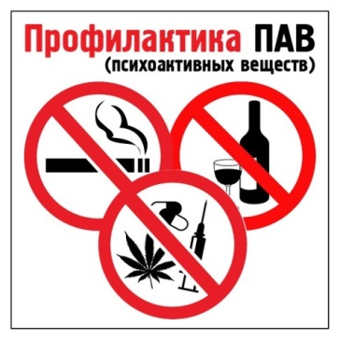
Осторожно-сниффинг!

Злоупотребление психоактивными веществами (ПАВ) является острой проблемой современного общества. Наиболее опасны детские и подростковые пристрастия к химическим веществам. Отдельного внимания требует токсикомания у подростков. В настоящее время среди несовершеннолетних актуализирован особый вид девиантного поведения, получивший в средствах массовой информации название «сниффинг». Сниффинг - это особая форма токсикомании, при которой состояние токсического опьянения достигается в результате вдыхания паров химических соединений, используемого в бытовых приборах газа, летучих веществ, входящих в состав освежителей воздуха, дезодорантов, а также выделяемых из горючих жидкостей – растворителей, бензина, клея. Характерной чертой «сниффинга» является употребление детьми указанных средств в кругу друзей. Информация о случаях смертельных отравлений в результате вдыхания паров химических соединений свидетельствует о том, что среди погибших большинство несовершеннолетних подростков в возрасте от 14 до 17 лет и младшие подростки от 10 до 14 лет.

Уважаемые родители!
Считается, что опознать по внешним признакам, что ребёнок нюхает газ (не в момент опьянения, а чуть позже) очень сложно. Дело в том, что после употребления смеси газов, не остается запаха, и их действие проходит быстро. Подростки 11-15 лет чаще всего токсикоманят после школы, прячась в укромные места, или делают это дома, пока родители ещё на работе. Однако выявить детей, увлекающихся «газовой токсикоманией», при достаточной вашей внимательности всё-таки можно, и признаки её такие:
верхняя часть тела, голова обычно горячие на ощупь (прилив крови), лицо отёчное;
раздражение слизистых верхних дыхательных путей (нос – красный);
вокруг губ, особенно в уголках рта, отмечается кайма раздражения кожи;
охриплость голоса;
слабость, тошнота и рвота;
грубые расстройства поведения: агрессия, обман и т.д.

Если вы заметили, что у вашего ребёнка появились вышеперечисленные признаки, не затягивайте, обращайтесь в детскую поликлинику. Если вы обнаружили дома своего ребёнка потерявшим сознание, а при нём находятся газовый баллончик или зажигалка, то пострадавшего необходимо эвакуировать на свежий воздух, уложить пострадавшего на спину, расстегнуть стягивающую одежду, приподнять ноги, дать понюхать нашатырный спирт; если ребёнок пришел в себя, не давать ему уснуть, напоить его сладким крепким чаем.
Только вы можете спасти своих детей! Задумайтесь, если ваш ребёнок не пьёт и не курит, это не значит, что поводов для беспокойства нет. Пусть ваш ребёнок будет всегда в поле зрения. Вы должны быть в курсе, где он, что делает после школы и каковы его друзья. Объясните опасность газа, покажите видео (в Интернете есть), сообщите о смертях. Быть может, это остановит именно вашего ребёнка от предложения «дыхнуть»!

Дорогие дети!
Если вы читаете эту статью, то постарайтесь понять, что эта «невинная забава» – вдыхание газа из баллона или зажигалки – несёт смертельную опасность для вашей жизни, и даже, если после первых экспериментов вы остались живы, то они приведут в будущем к серьёзным проблемам с вашим здоровьем, к ухудшению памяти и прочим негативным проблемам. Не забавляйтесь таким способом и не давайте своим друзьям!

Помните, у вас впереди вся жизнь, в которой вы можете многого добиться, а лучшим развлечением всегда являлись занятие спортом, увлечение каким-либо хобби! Не огорчайте своих родителей, ведь они любят вас!

